1. 食堂就餐卡系统设计

用例图:

由三个二元关联类的事项组成，即消费者与系统服务器之间的卡的管理事项，储值卡与收款机之间的消费事项，以及系统服务器与服务员的结算事项。整个系统参与者是消费者、管理员和服务员。

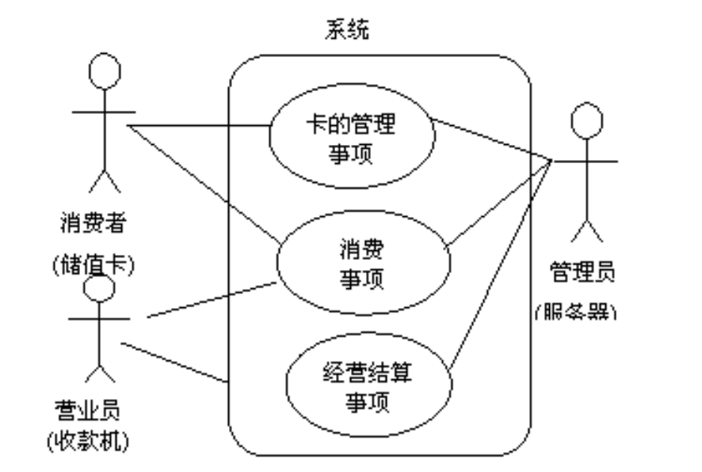

* 部署图:

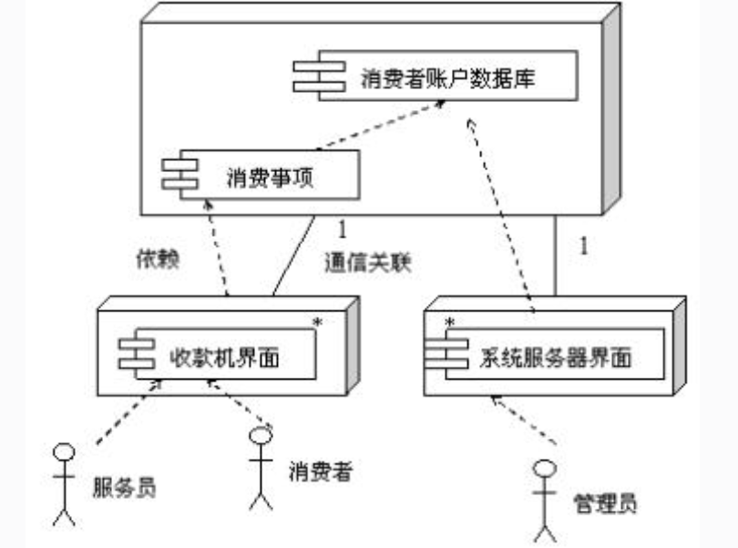

包括数据库（卡，消费者，营业员，消费数据等）

调用方：收款机，管理端服务器

1. 拨号软件设计:

演讲者拨号：

调用对应button

button注册listener。然后listner监听对应事件

